Rešitve_MAT_8r_23_13. 5. 2020_Krog_Utrjevanje znanja

a) OSNOVNE NALOGE (za vse učence)

- V delovnem zvezku (80) reši vse naloge
b) NALOGE ZA TISTE, KI ŽELIJO UTRDITI ZNANJE(za večino učencev)
- V delovnem zvezku (81) reši naloge: od naloge 96. do vključno naloge 101.

c) DODATNE NALOGE
V delovnem zvezku (81) reši naloge: 103* in 105*

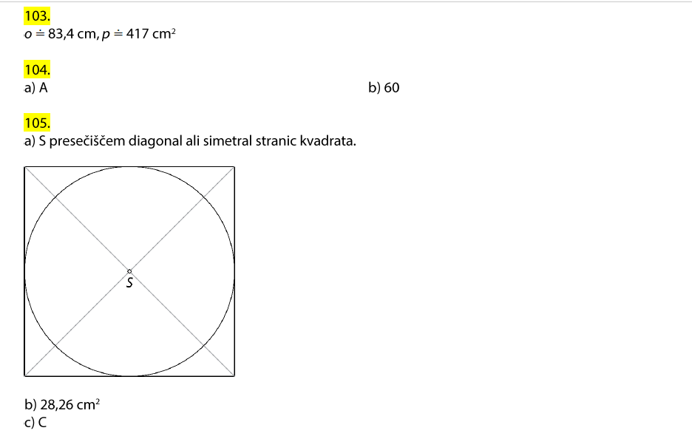
Uspešno delo in ostanite zdravi.
Marija Boršič

